Warszawa, 24 maja 2018 r.

Informacja prasowa
PLK planują budowę nowych torów do Trójmiasta
Możliwość uruchomienia większej liczby pociągów do Trójmiasta i lepsza dostępność do portu w Gdańsku – to efekty planowanej przez PKP Polskie Linie Kolejowe S.A. inwestycji na szlaku Tczew – Gdańsk Główny w ramach nowej perspektywy. Dzięki nowym torom transport koleją stanie się jeszcze bardziej atrakcyjny.
Wartość podpisanej dziś (21.05.) przez PKP Polskie Linie Kolejowe S.A. umowy na wykonanie dokumentacji przedprojektowej dobudowy dodatkowych torów na trasie z Tczewa do Gdańska Głównego to ok. 3 mln zł netto. Do III kwartału 2019 roku wykonawca przeprowadzi analizy, które wskażą szczegółowy zakres prac oraz harmonogram robót. Zadanie pn. „Zwiększenie przepustowości ciągu Tczew – Gdynia wraz z dobudową odcinków nowych torów szlakowych oraz przebudową stacji Zajączkowo Tczewskie” to jeden z projektów PLK na nową perspektywę finansową.
Szybsze i sprawniejsze podróże do Trójmiasta
Analizom zostanie poddana budowa nowych torów na szlaku Pszczółki – Pruszcz Gdański oraz od Pruszcza Gdańskiego do Gdańska Głównego. Inwestycja PLK stworzy nowe możliwości dla przewozów regionalnych, dalekobieżnych i towarowych w regionie. Poprawi się przepustowość linii, co usprawni ruch kolejowy. Do Trójmiasta będzie mogło pojechać więcej pociągów.
– Dzięki działaniom PKP Polskich Linii Kolejowych S.A. Pomorze zyskuje lepszą kolej.
W Krajowym Programie Kolejowym na liście podstawowej są inwestycje o wartości ok. 5,5 mld zł. Ich realizacja usprawni kolejową komunikację w regionie m.in. dzięki modernizacji linii z Gdyni Chyloni do Słupska. Już teraz myślimy o przyszłości i przygotowujemy się do kolejnej perspektywy finansowej. Projekt dobudowy torów z Tczewa do Gdańska usprawni dojazdy
w aglomeracji, a także poprawi dostępność portów morskich, do których dojedzie koleją jeszcze więcej towarów – mówi Ireneusz Merchel, prezes PKP Polskich Linii Kolejowych S.A.
Więcej towarów dotrze do portów
Analiza poprawy przepustowości i dobudowy nowych torów jest odpowiedzią na rosnący ruch aglomeracyjny, a także towarowy do portów w Gdańsku i Gdyni. Zarządca infrastruktury będzie mógł efektywniej planować ruch pociągów. Dodatkowe tory na liniach łączących Tczew z Gdańskiem usprawnią komunikację pasażerską i obsługę trójmiejskich portów. Oznacza to więcej odprawionych przez porty towarów i wzrost gospodarczy Polski.

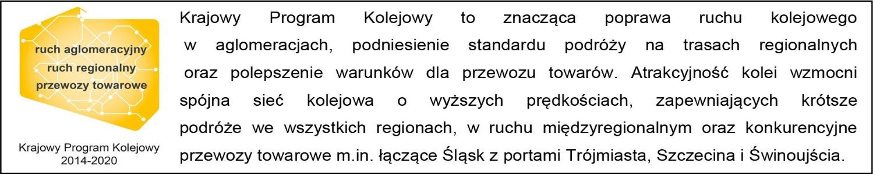

Kontakt dla mediów:
Martyn Janduła
Zespół prasowy
PKP Polskie Linie Kolejowe S.A.
rzecznik@plk-sa.pl
571 370 301

